LAPORAN RESMI

PRAKTIKUM DESIGN WEB

**MODUL VI**

**TAILWIND CSS**



**NIM : 21104410077**

**NAMA : ARNI NAZIRA**

**JURUSAN : TEKNIK INFORMATIKA**

**KELAS : TI P2K 2021**

**TGL. PRAKTEK : 09 Januari 2023**

**JURUSAN TEKNIK INFORMATIKA**

**FAKULTAS TEKNOLOGI INFORMASI**

**UNIVERSITAS ISLAM BALITAR**

**2022**

LEMBAR PERSETUJUAN

**MODUL V**

**TAILWIND CSS**

**NIM : 21104410077**

**NAMA : ARNI NAZIRA**

**JURUSAN : TEKNIK INFORMATIKA**

**KELAS : TI P2K 2021**

**TGL. PRAKTEK : 09 Januari 2023**

**Disetujui**

**Blitar, 09 Januari 2023**

**Dosen**

**Mohammad Faried Rahmat, S.ST., M.Tr.T**

**NIDN.**

**BAB 1**

**PENDAHULUAN**

1. **Tailwind CSS**

Menurut informasi pada website-nya, Tailwind CSS merupakan framework yang bersifat utility-first untuk membangun desain antarmuka khusus dengan cepat.

1. **Perbedaan**

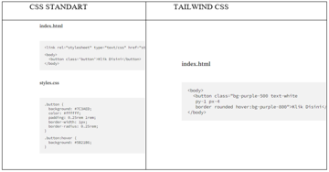

1. **Kelebihan**

* Lebih sederhana dan efisien

Jika dibandingkan dengan framework lainnya Tailwind tergolong lebih sederhana. Framework CSS kebanyakan menyediakan segala jenis komponen yang telah didesain sebelumnya.

Memang, komponen-komponen tersebut sangat membantu di awal, namun Anda akan kesulitan saat membuat situs dengan desain khusus yang disesuaikan dengan keinginan Anda. Mengubah komponen-komponen tersebut membutuhkan waktu dan usaha yang lebih banyak.

Namun, Tailwind hadir untuk memberi jawaban atas permasalahan tersebut. Tailwind menyediakan low-level utility classes yang dapat kita gunakan untuk membangun desain yang khusus secara keseluruhan, tanpa harus keluar dari file HTML Anda.

Menggunakan Tailwind, Anda hanya perlu fokus pada satu file atau file HTML tanpa perlu melakukan switching ke file lain.  Developer juga tidak perlu memakan banyak waktu untuk memikirkan nama dari class. Untuk lebih mudah membedakan Tailwind dengan framework lain, sebagai berikut:

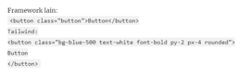

* bg-blue-500merepresentasikan property background-color: #4299e1;
* text-whitemerepresentasikan property color: #fff;
* font-boldmerepresentasikan property font-weight: 700;
* py-2maksudnya padding-y atau padding-vertical merepresentasikan property padding-top: 0.5rem; dan padding-bottom: 0.5rem;
* px-4maksudnya padding-x atau padding-horizontal merepresentasikan property padding-left: 1rem; dan padding-right: 1rem;
* Rounded merepresentasikan border-radius: .25rem;
* Responsif

Utilitas-utilitas pada Tailwind mempunyai berbagai jenis responsive yang mempermudah developer dalam membuat antar muka yang responsive tanpa membutuhkan suatu CSS khusus.

* Custom Friendly

Tailwind dapat dikostumisasi. Tailwind membiarkan developer menyesuaikan desain termasuk menyesuaikan warna, ukuran border, bobot font, dan lainnya. Anda dapat mengubah warna bawaan, menambahkan breakpoint screen size, menambahkan font family serta menambahkan utility class yang lain.

Tailwind memiliki file config yang ditujukkan untuk menyimpan seluruh konfigurasi. Pada konfigurasi inilah Anda dapat menentukan utility class yang ingin Anda gunakan. Anda juga dapat mengatur prefix, sehingga dengan adanya prefix dapat mengurangi terjadinya konflik nama class. Tailwind menyediakan seluruh kombinasi kelas untuk setiap ukuran layar.

**BAB II**

**INSTALASI DAN KONFIGURASI TAILWIND CSS**

1. **Bahan**

* Visual Studio Code / Sublime
* Extensi VSCode
* Live Server
* HTML CSS Support https://s.id/1vppm
* Chrome / Mozilla Firefox

 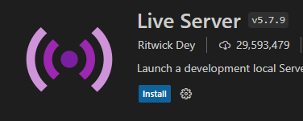 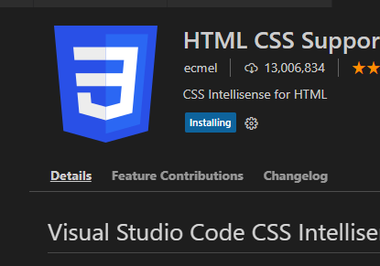

1. **Cara Install**

* Online menggunakan CDN
* Offline menggunakan NPM
* Siapkan Installer NodeJS

1. **Instalasi Tailwind CLI**
2. Buat folder yang diinginkan (contoh: `pertemuan 6`) di explorer. (terserah mau di letakkan dimana).

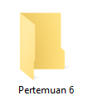

1. Buka folder tersebut di Visual Studio Code. Lalu klik View 🡪 Terminal. Maka akan muncul gambar dibawah ini.

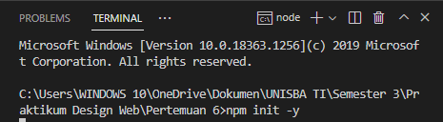

1. Lalu ketikkan `npm init -y` 🡪 Enter. Hal ini bertujuan untuk membuat file `package.json` pada folder `Pertemuan 6` seperti dibawah ini.

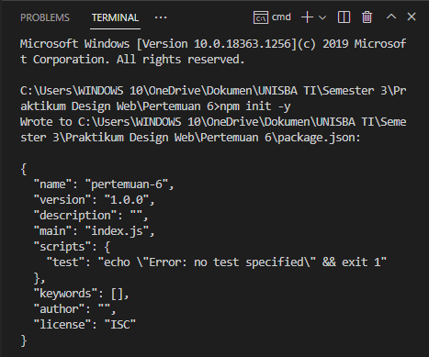



1. Pada terminal tadi, ketikkan `npm install -D tailwindcss` 🡪 Enter

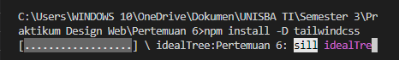

Tunggu sampai selesai. Jika berhasil, maka akan muncul tulisan seperti dibawah ini.

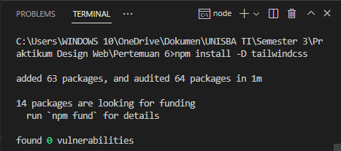

Dan menghasilkan folder `node_modules` dan file `package-lock.json` pada `Pertemuan 6` seperti dibawah ini:

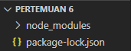

1. Selanjutnya, ketikkan `npx tailwindcss init` 🡪 Enter

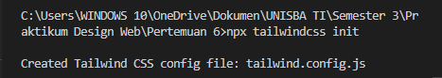

Secara otomatis, pada folder pertemuan 6 akan ada file `tailwind.config.js `.



1. Pada file `tailwind.config.js` tambahkan `”./src/**/*.{html,js}”` pada bagian content seperti dibawah ini:

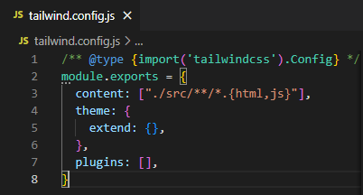

1. Setelah itu, buat folder baru pada folder `pertemuan 6` yang berisikan file `input.css` seperti gambar dibawah ini.



Lalu isi file .css nya seperti dibawah ini.

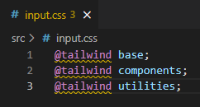

1. Selanjutnya buka terminal kembali, ketikkan `npx tailwindcss -i ./src/input.css -o ./dist/output.css –watch` seperti dibawah ini.

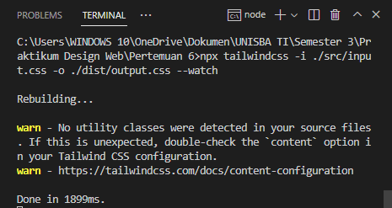

Sehingga menghasilkan folder dan file seperti dibawah ini pada folder `Pertemuan 6`.

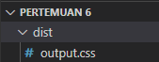

1. Selanjutnya coba buat file `index.html` pada folder `src`, berikut source codenya:

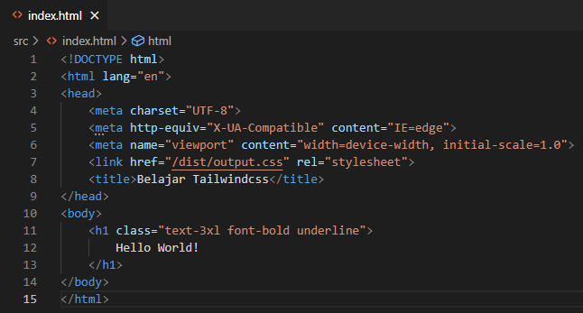

Dengan output :



**BAB III**

**IMPLEMENTASI PRAKTIKUM**

**Praktikum 1**

Source Code :

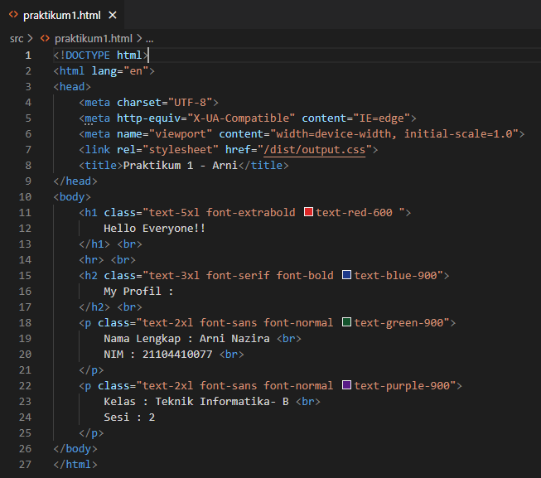

Output :

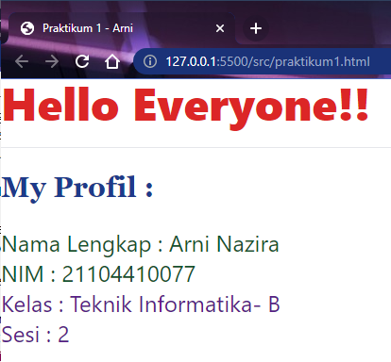

**Praktikum 2**

Source Code:

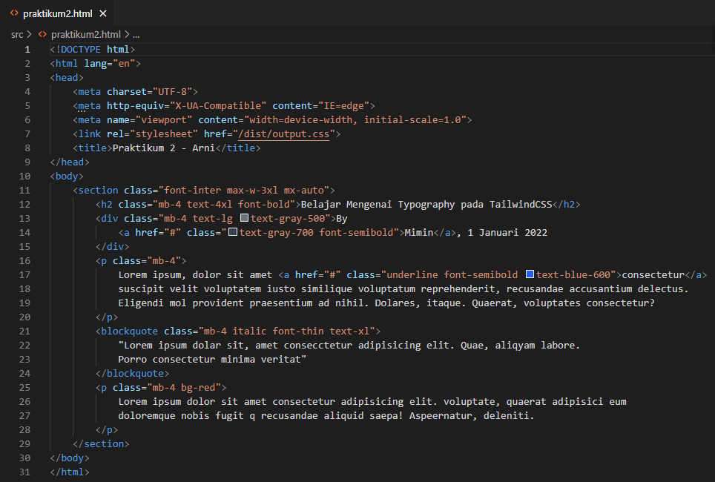

Output :

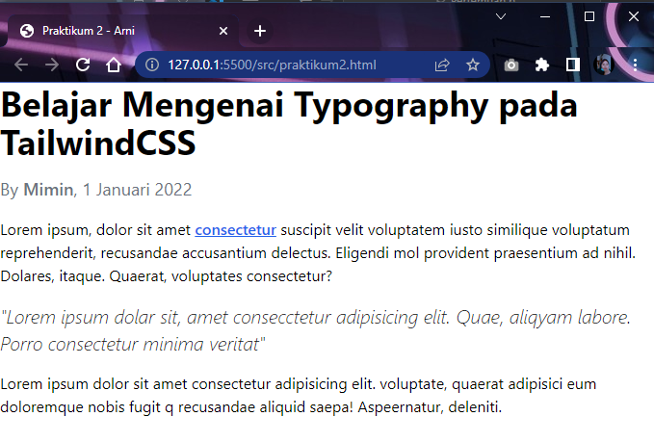

**Praktikum 3**

Source Code :

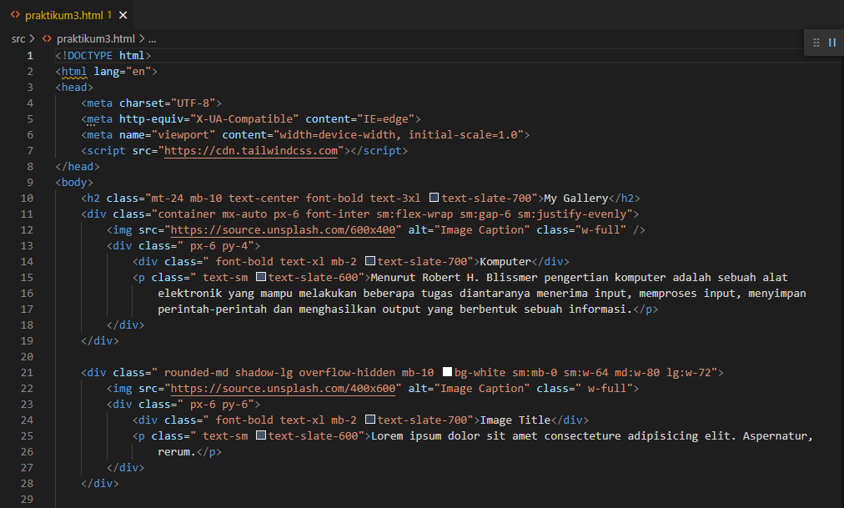

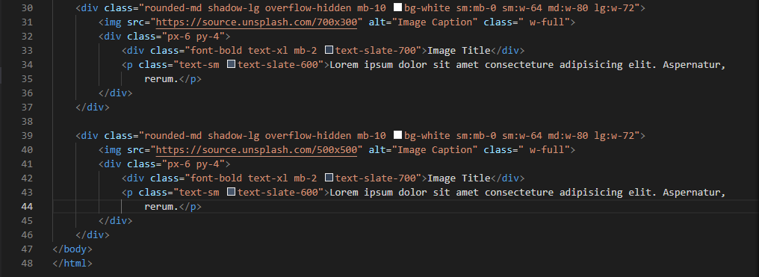

Output :

